Título

Regional

**ChileCompra se despliega en Araucanía para capacitar a compradores y proveedores en cambios a la Ley de Compras Públicas**

**• Los funcionarios y proveedores de la región conocieron las nuevas exigencias en materia de probidad y transparencia que entran a regir de inmediato apenas se publique la ley de compras públicas, que se encuentra en último trámite en el Tribunal Constitucional.**

**• Durante el 2023 se transaron entre enero y agosto 413.351 millones de pesos a través de www.mercadopublico.cl en la Región de La Araucanía con 94.605 órdenes de compra emitidas por los diferentes organismos públicos.**

Este 22 de noviembre, ChileCompra visitó la región de Araucanía para dar a conocer a los usuarios compradores y proveedores del Estado las novedades de la modernización de la Ley de Compras Públicas, cuyo proyecto se encuentra en el último trámite en el Tribunal Constitucional y que traerá importantes avances en materia de transparencia, probidad, impulso a las Empresas de Menor Tamaño y economía circular, entre otros.

**[AGREGAR USUARIOS PARTICIPANTES]** usuarios entre funcionarios de entidades públicas regionales y proveedores conocieron las nuevas disposiciones en materia de probidad y transparencia que establece el capítulo 7 de la nueva ley, las que rigen de inmediato apenas se publique la ley, y que dicen relación con un mayor resguardo de los conflictos de interés en las compras públicas, lo que implica cambios relevantes en las compras de entidades del Estado.

**Principales puntos de la reforma de compras públicas que rigen de inmediato**

**6.368 usuarios se han capacitado a lo largo del país**

Para participar los usuarios sólo deben revisar la oferta de cursos e inscribirse.

**$413.351 millones se transaron en Mercado Público entre enero y agosto 2023 en la región de Araucanía.**

Durante 2023 se transaron 413.351 millones de pesos (US$ 507 millones) a través de www.mercadopublico.cl en la Región de Araucanía con 94.605 órdenes de compra emitidas por los diferentes organismos públicos.

En la Región, en este periodo, las instituciones con mayor participación fueron: HOSPITAL DOCTOR HERNÁN HENRÍQUEZ ARAVENA (52.424.901.378 pesos); MOP - DIRECCIÓN DE VIALIDAD (37.434.489.729 pesos); I MUNICIPALIDAD DE TEMUCO (25.275.701.323 pesos). Por su parte, los rubros más solicitados fueron: Obras (US$ 52.753.660); Equipamiento y suministros médicos (US$ 47.110.395); Servicios profesionales, administrativos y consultorías de gestión empresarial (US$ 42.532.004).

Las principales órdenes de compra, durante 2023, fueron las siguentes:

|  |  |  |  |  |
| --- | --- | --- | --- | --- |
| Institución | Código orden de compra | Motivo de la compra | Proveedor | Monto comprometido en US$ |
| MINISTERIO DE OBRAS PUBLICAS DIREC CION GRAL DE OO PP DCYF | 826-49-SE23 | REPOSICIÓN CENTRO DE SALUD INTERCULTURAL BOROA FIL | Constructora Worner S.A. | 9.339.906 |
| MOP - Dirección de Vialidad | 2261-20-SE23 | Conservación Cuesta Lastarria | Apia SPA | 6.416.851 |
| MOP - Dirección de Vialidad | 2261-26-SE23 | CB Intermedio Allipen-Folilco-Lafquen, 2 llamado | CONSTRUCTORA SIERRA NEVADA S A | 4.026.143 |

**El sector de Municipalidades lidera las compras con $150.202 millones transados**

Respecto de las transacciones en Mercado Público por sector comprador en Araucanía, Municipalidades lideran las compras con 150.202 millones de pesos transados, lo que equivale a un 36% de las transacciones por sector en la región. Le sigue el sector Salud con 130.063 millones transados, esto un 31%, luego viene Obras Públicas con 61.523 millones de pesos transados (15%) y luego Gob. Central, Universidades con 52.162 millones de pesos transados (13%).

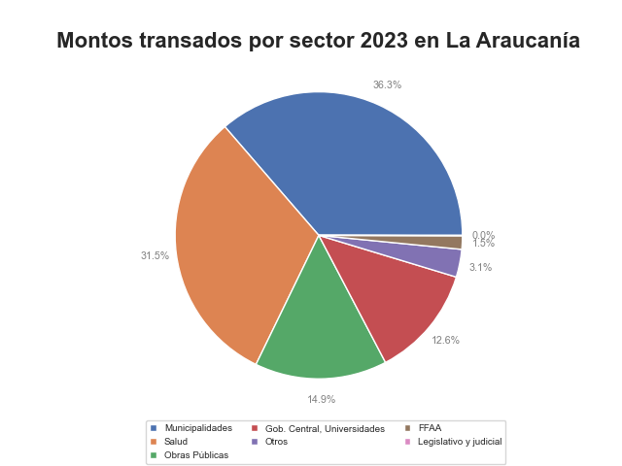

En la región de Araucanía se generaron oportunidades por la modalidad Compra Ágil -que permite mayor participación de las Mipymes en compras de menores montos (igual o menor a 30 UTM)- por $25.428 millones, las que se tradujeron en 34.775 órdenes de compra emitidas por los organismos públicos de la región. Se observó un crecimiento de 37% (variación nominal) entre el 2022 y el 2023 en los montos transados en la Compra Ágil en la región, con una diferencia de 5.827 en órdenes de compra el 2023 si se compara con el 2022.